Отчет
МКОУ «Юхаристальская СОШ» о проведении недели безопасности.
14 по 20 марта в МКОУ «Юхаристальская СОШ» прошла неделя безопасности. В рамках недели безопасности дорожного движения в школе были проведены классные часы:
- 4 класс- «Правила безопасного поведения»- Юсуфова С.;
- 5 класс - «Правила дорожного движения»-Багишева К. ;
- 7 класс - на тему: "Гражданская оборона - составная часть обороноспособности страны"- учитель ОБЖ- Шихнабиев А.
- 8-х «Правила пожарной безопасности»- Султанахмедова Т. с привлечением начальника отдела по делам ГО и ЧС Султанахмедова Т.М.,

Старшей вожатой было проведено мероприятие по ПДД «Правила безопасного поведения на дороге» с привлечением начальника отдела ГИБДД ОМВД России по Сулейман- Стальскому району Ярахмедова Н.;
- Лидеры РДШ раздали в школе листовки «МЧС предупреждает», среди школьников начального звена прошёл конкурс поделок «Безопасный мир».
- Открытый урок среди 7-11 классов по информатике «Хакеры- гении или злодеи?»- Кахриманова З.
- Конкурс поделок среди младшего звена «Правила дорожными знать каждому положено».

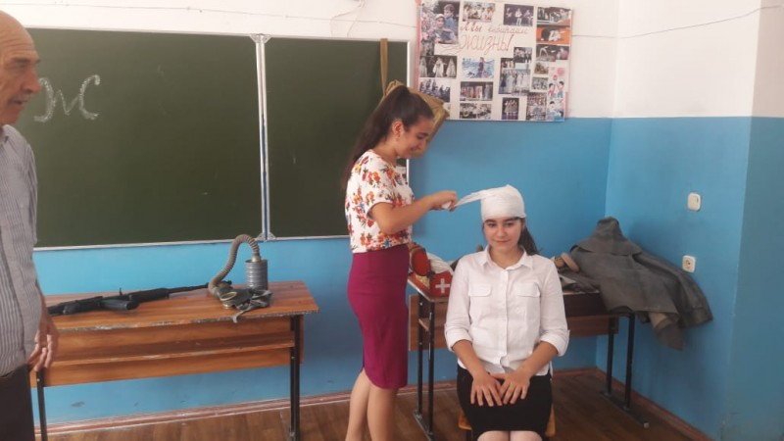

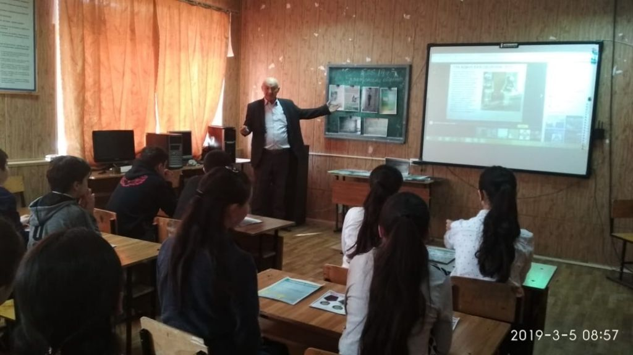

Открытый урок 7 классе - на тему: "Гражданская оборона - составная часть обороноспособности страны"- учитель ОБЖ- Шихнабиев А.
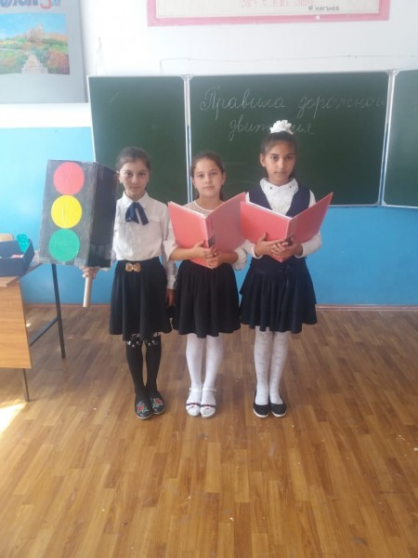

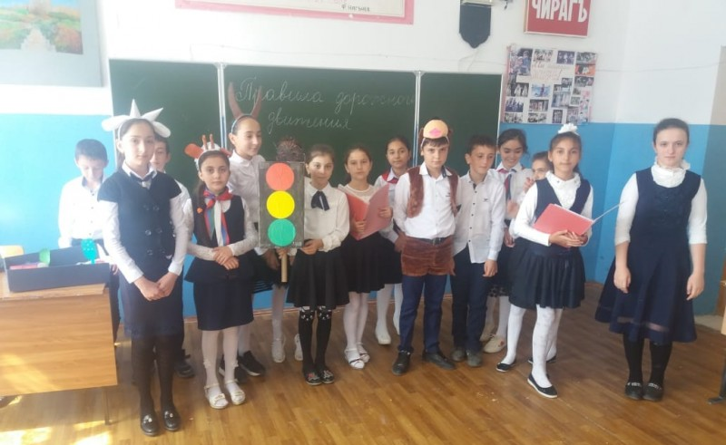

Открытый классный час в 5 классе - «Правила дорожного движения»-Багишева К.

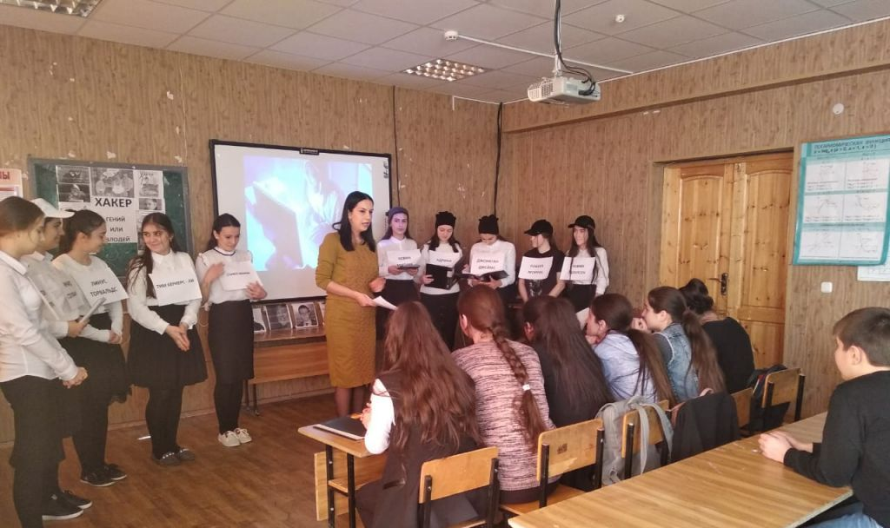

Учитель информатики Кахриманова З.А. провели среди 7-11 классов открытый урок «Хакеры- гении или злодеи?».

Классный час в 8 классе «Правила дорожной безопасности» с привлечением начальника отдела по делам ГО и ЧС- Султанахмедова Т.М.
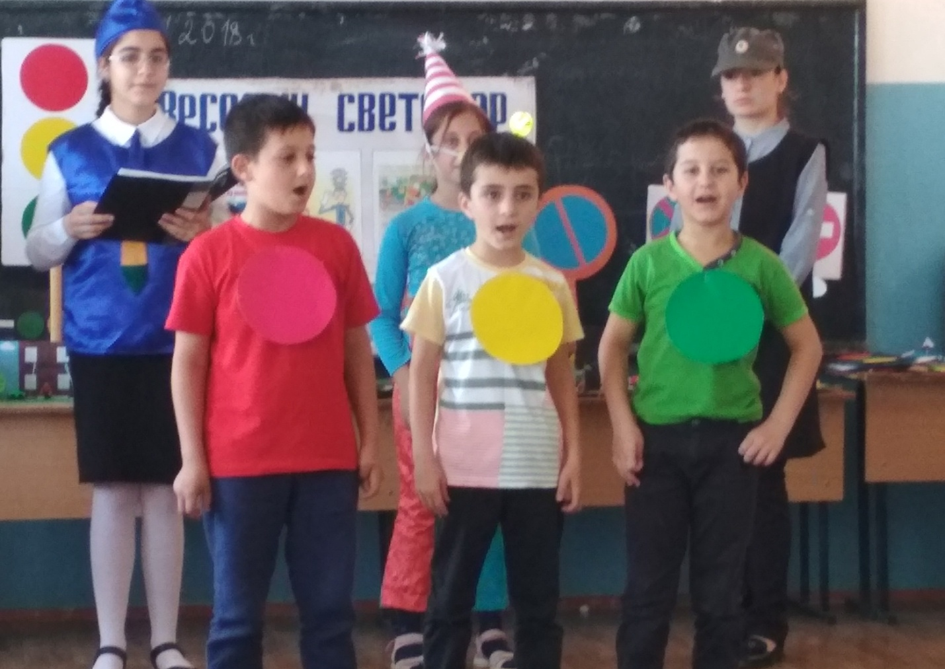

Открытое мероприятие по ПДД с привлечением начальника ГИБДД ОМВД России по Сулейман- Стальскому району – Ярахмедова Н.
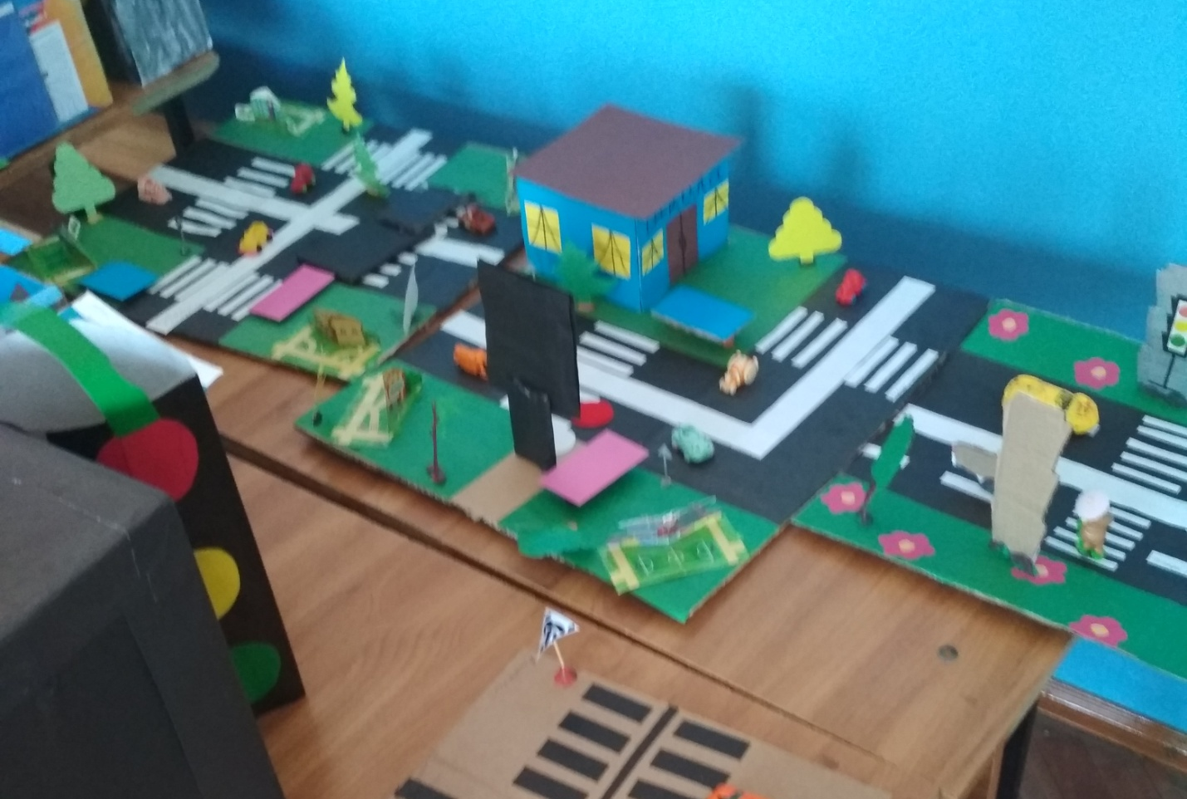
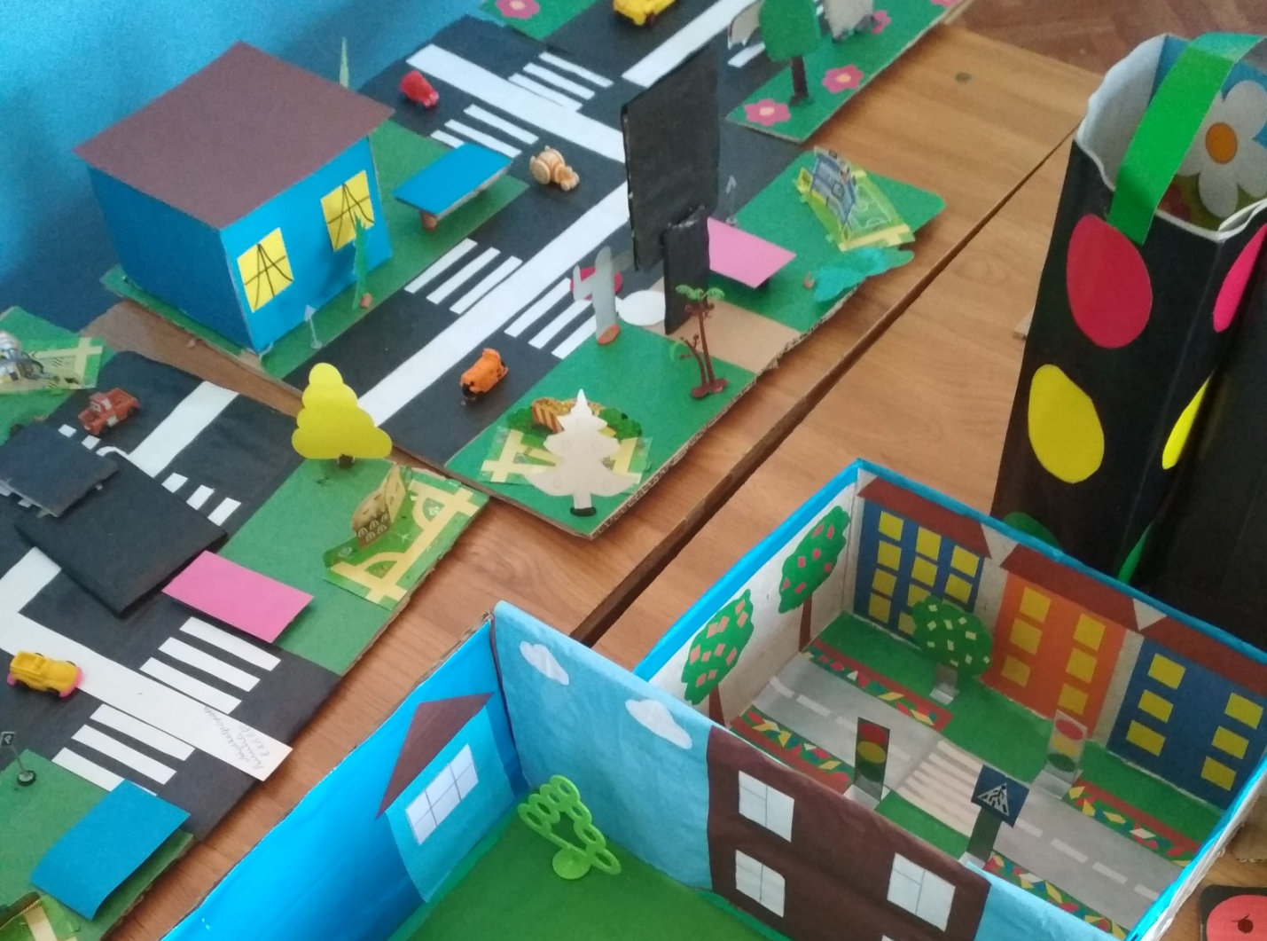
Конкурс поделок среди 1-4 классов.

Раздача листовок «МЧС предупреждает».

